新版传感器数据格式20190107

收到数据:

5a5ab02a04100200d8041102029c021702fdf4021802ffff0319020000012002004605120400000000f9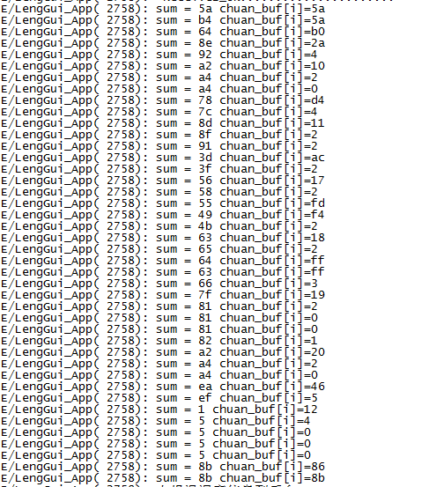

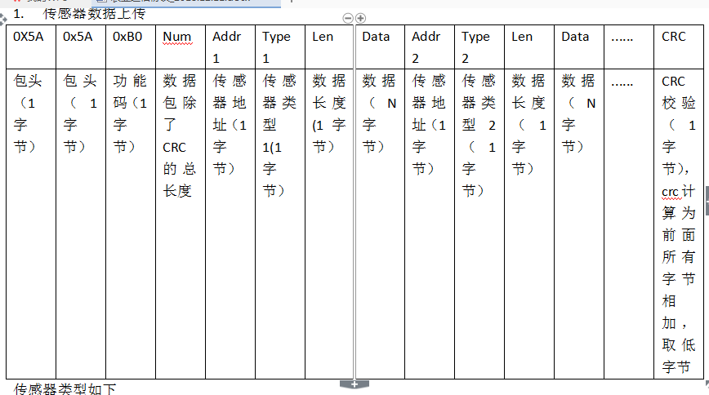

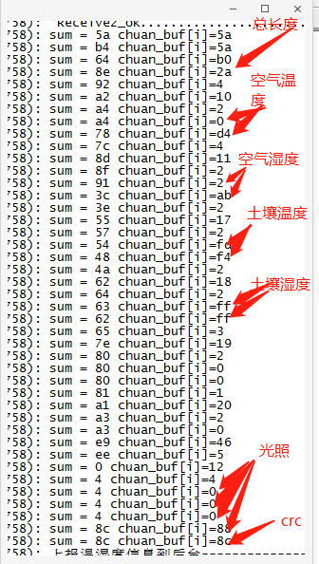

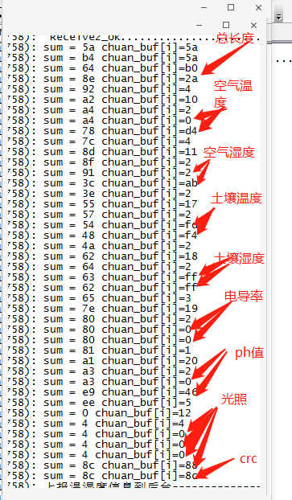

另外上报间隔现在是否合适，是否需要在加长点，现在大概是20秒一次

调试期间可以20秒,安装时得改成5分钟一次

|  |  |  |  |  |  |
| --- | --- | --- | --- | --- | --- |
|  | 5a  5a  b0  2a  4  10  2  0  d8  4  11  2  2  9c  2  17  2  fd  f4  2  18  2  ff  ff  3  19  2  0  0  1  20  2  0  46  5  12  4  0  0  0  0  f9 | 90  90  176  42  4  16  2  0  216  4  17  2  2  156  2  23  2  253  244  2  24  2  255  255  3  25  2  0  0  1  32  2  0  70  5  18  4  0  0  0  0  249 | -----  温度传感器10  2  温度数据  温度数据  -----  湿度传感器11  2  湿度数据  湿度数据  -----  土壤温度传感器17  2  土壤温度  土壤温度  -----  土壤湿度传感器18  2  土壤湿度  土壤湿度  ------  电导率传感器19  2  电导率  电导率  ------  ph值传感器20  2  ph值  ph值  ------  光照传感器12  4  光照  光照  光照  光照  校验位 | 0  1  2  3  4  5  6  7  8  9  10  11  12  13  14  15  16  17  18  19  20  21  22  23  24  25  26  27  28  29  30  31  32  33  34  35  36  37  38  39  30  41 | 包头 1字节  包头 1字节  功能码 1字节  除了校验位的长度 1字节  传感器地址 1字节  传感器类型 1字节  数据长度 1字节  数据N字节 |